23

**13 красавіка**

**Дзень здароўя, спорту и турызму**

У гэты дзень прайшлі наступныя мерапрыемствы:

* Акцыя “Чысты двор”
* Акцыя “Упрыгожым школьны двор”
* Спартыўна-гульнявая праграма “Здароўе – гэта моц ”
* Акцыя “Чысты бераг”
* Акцыя “Абеліск”
* Турыстычны паход “Сцяжынкамі роднага краю”
* 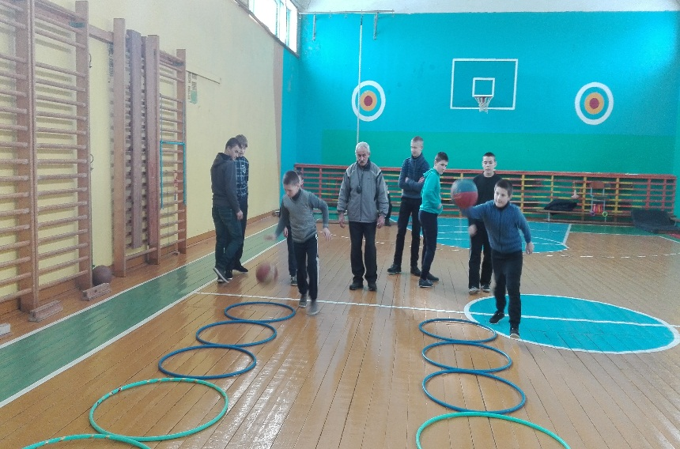Раённае паседжанне старышь савет дружыны
* 